Семья Жуковых Геннадия Тимофеевича и Галины Александровны
с. Новиково
победители муниципального и краевого этапа Эстафеты родительского подвига «Согрей теплом родительского сердца» 2017 года
номинация «Семьи, внесшие достойный вклад в развитие
своего села, района»

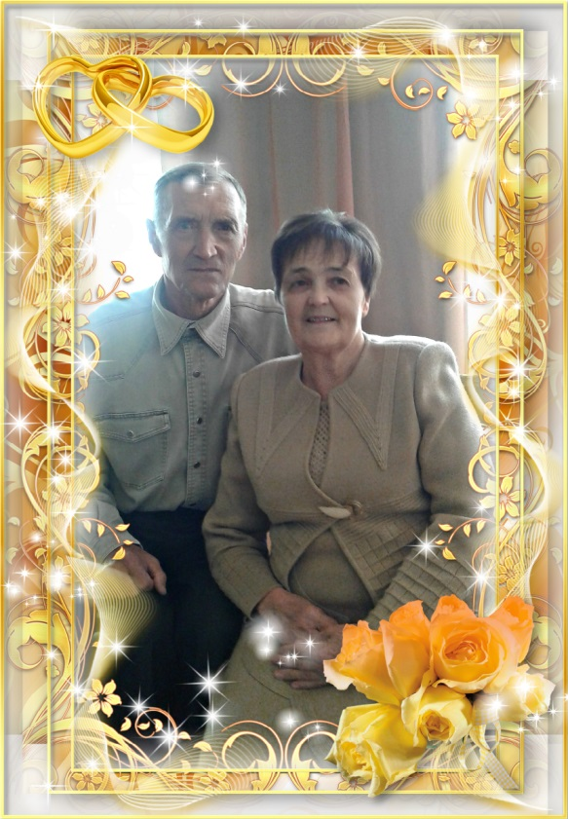
Семья Жуковых Геннадия Тимофеевича и Галины Александровны живет в селе Новиково Бийского района с 1969 года. Приехали в село после окончания Бийского педагогического института молодыми педагогами-математиками. Школе отдали всю жизнь. Из этой учительской жизни Геннадий Тимофеевич 32 года не только преподавал, но и был директором – строгим, справедливым, хозяйственным.
Оба отличники народного просвещения. Галина Александровна преподавала не только в школе, но и занималась с детьми надомным обучением, вышла на заслуженный отдых, как только подошел возраст, а супруг остался работать даже на пенсии – до 2015 года. А почему нет? Отличая физическая форма, благодаря полному отсутствию вредных привычек, здоровому образу жизни, пешему бегу и на лыжах, огромное желание быть полезным всегда и везде, особенно в том деле, которому посвятил всю свою жизнь.
Семья родила и вырастила трех достойных детей. Старший Константин давно и прочно осел с семьей в Санкт-Петербурге, на исторической Родине отца. Средняя Инесса и младшая Татьяна далеко не поехали, живут в Бийске. У всех дети – внуки Геннадия Тимофеевича и Галины Александровны, и теперь уже один правнук.
Галина Александровна – замечательная рукодельница. Мастерству вязания крючком научилась не только сама, но и передала это увлечение девочкам.
Страстное увлечение Геннадия Тимофеевича – сочинение стихов. Своё умение писать стихи, он использовал в педагогической деятельности. В 2009 году МКОУ «Новиковская среднеобразовательная школа» издала брошюру «Математика в рифмах». Творчество Жукова Г.Т. не ограничивается рамками школы. Он постоянный участник смотров художественной самодеятельности села и района. Жители и гости села на каждом концерте слышат со сцены его стихи и песни о событиях времён Великой Отечественной войны, о праздничных датах современности, о скромных событиях своих односельчан, в том числе и в собственном исполнении.
Его талант исполнителя оттачивался ещё со студенческих лет, когда он был участником музыкальной группы «Интеграл». Самобытный поэт, интеллигентный педагог, он постоянный участник многих районных мероприятий, как в сфере образования, так и культуры. Его стихи звучат на конкурсах «Учитель года» и «Самый классный «классный» для классных руководителей Бийского района, на игре «Лидер» для старшеклассников. А также на праздниках: «День матери», «День милиции», «Шукшинские чтения» и многих других.
Жуковы – очень скромные люди. Они не любят лишний раз упоминать о своих многочисленных грамотах, дипломах, благодарственных письмах. В 2010 году Новиковской поселенческой библиотекой было получено согласие автора на издание его произведений. Сборник «Горят таинственные свечи» - своего рода раритет и очень дорог поэту как самое первое, пусть непрофессиональное, издание его произведений для широкой публики. В 2015 году на базе районной мемориальной библиотеки имени В.М. Шукшина в селе Сростки, было создано литературное объединение «Земляки». Участниками этого объединения стали писатели и поэты города Бийска и Бийского района и была выпущена книга «Родной земли многоголосье». Жуков Г.Т. также вошёл в состав этого литобъединения, а его стихи - в сборник. В 2016 году Региональным отделением Алтайского края Общероссийской общественной организации «Общероссийское литературное сообщество» выпущен большой персональный сборник стихов нашего новиковского поэта под названием «Души моей простое торжество». В 2014 году Геннадий Тимофеевич стал лауреатом премии имени В.М. Шукшина от редакции газеты «Моя земля» Бийского района, где теперь печатается гораздо чаще и очень радует своих односельчан.
Геннадий Тимофеевич лауреат премии Губернатора Алтайского края А.Б. Карлина имени С.П. Титова в номинации "Просветительская работа в области литературы и искусства; истории и культуры Алтайского края".
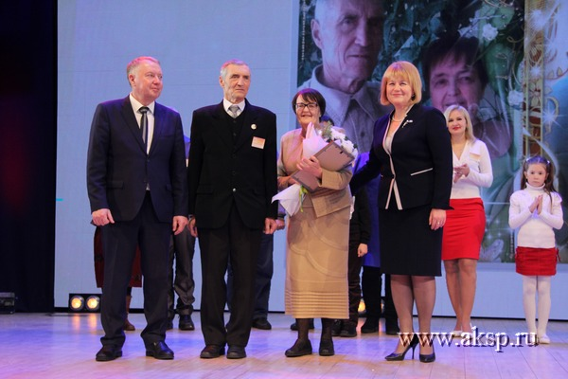
В 2017 году супруги Жуковы отмечают юбилей – 50 лет совместной жизни. Достойная дата. Достойные люди. Достойная жизнь.

